МБДОУ детский сад №2

Консультация для педагогов:

«Нетрадиционные формы взаимодействия с родителями»

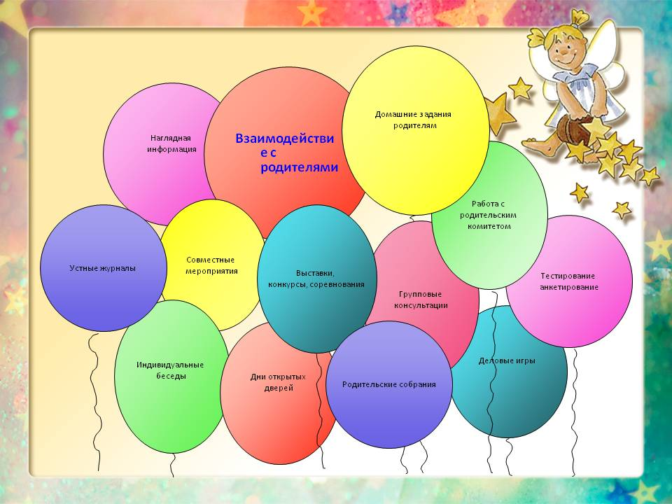

Подготовила: воспитатель

Ильина Александра Евгеньевна

2023 г.

В статье 18 Закона РФ «Об образовании» говорится: «**Родители** являются первыми педагогами. Они обязаны заложить первые основы физического, нравственного и интеллектуального развития личности ребёнка в раннем возрасте».

Подрастающее поколение будет таким, какой будет семья. Но как писал А. С. Макаренко: «Семьи бывают хороши и семьи бывают плохи. Поручится за то, что семья воспитывает, как следует, мы не можем. Мы должны организовать семейное воспитание».

Семья и детский сад – два общественных института, которые стоят у истоков нашего будущего, но зачастую не всегда им хватает взаимопонимания, такта, терпения, чтобы услышать и понять друг друга.

Как изменить такое положение? Как заинтересовать **родителей в совместной работе**? Как создать единое пространство развития ребёнка в семье и в ДОУ, сделать **родителей** участниками воспитательного процесса?

Для этого необходимо в своей **работе использовать нетрадиционные формы общения с родителями**, которые направлены на **взаимодействие с родителями,**  на привлечения **родителей к ДОУ**, установления **неформальных контактов**.

К **формам общения педагога**[с родителями относятся](https://www.maam.ru/obrazovanie/rabota-s-roditelyami):

1. **информационно-аналитические;**
2. досуговые;
3. познавательные;
4. наглядно-**информационные формы**.

**Информационно-аналитические формы**направлены на выявление интересов, запросов **родителей**, установление эмоционального контакта между педагогами, **родителями и детьми**. Сюда относятся: опрос; тесты; анкетирование; социальный паспорт; «почтовый ящик доверия», куда **родители** могут помещать волнующие их вопросы. Это поможет лучше ориентироваться в педагогической потребности каждой семьи, учесть её индивидуальные особенности.

Досуговые **формы** – совместные досуги, праздники, выставки – призваны устанавливать теплые, **неформальные**, доверительные отношения, эмоциональные контакты между педагогами и **родителями**, между **родителями и детьми**.

Досуги позволяют создать эмоциональный комфорт в группе. **Родители** становятся более открытыми для общения.

Семейные театры, концерты, игры - конкурсы с участием членов семьи, где дети смотрят на **родителей и болеют за них**. Игры: «Ярмарка», «Поле чудес», «Угадай мелодию», «Что, где, когда?». Можно организовать интересные конкурсы «Успешный **родитель**», «Семья года». Как известно, единая цель и общие переживания сближают взрослых и детей.

Познавательные **формы** выполняют доминирующую роль в повышении психолого-педагогической культуры **родителей**. Их суть ознакомление **родителей** с возрастными и психологическими особенностями детей дошкольного возраста, **формирование** практических навыков воспитания детей.

Основная роль принадлежит собраниям **нетрадиционной формы**. **Нетрадиционные - это значит**, что на **родительских** собраниях необходимо использовать такие методы и приёмы, которые активизируют внимание уставших после **работы родителей**, способствуют более легкому запоминанию сути бесед, создают особый настрой на доброжелательный откровенный и деловой разговор. Всё это повышает интерес **родителей** к вопросам воспитания детей, значительно увеличивает явку, активизирует **родителей** на решения проблем воспитания.

Можно проводить собрания в различных **формах**.

«Читательская (педагогическая) конференция». Проводится подготовительный этап перед собранием, где **родителям** дается какое – либо задание по определенной теме. Подготовленное задание обсуждается с различных позиций. За 2 недели до собрания предлагается несколько высказываний классиков, и **родители комментируют**, как они понимают это высказывание и дают свой совет по проблеме, как они ее решают. Наиболее удачные советы помещают на стенд «Копилка семейных советов».

«Аукцион». Собрание проходит в виде «продажи» полезных советов по выбранной теме в игровой **форме**. Например, кризис трех лет. Воспитатель дает понятия кризиса трех, совместно с **родителями он анализирует**, как остро протекает этот период у детей. Воспитатель предлагает поделиться **родителям**, как они преодолевали данный период или как они сейчас с ним справляются. Все происходит в виде игры и за каждый совет даются фишки, (т. е. советы продаются за фишки). Наиболее удачные советы помещают на стенд «Копилка **родительского опыта**».

«Семинар – практикум». На собрании могут выступать не только воспитатель, но и **родители**, логопед, психолог и другие специалисты. Совместно с **родителями** происходит обыгрывание или решение проблемных ситуаций, могут присутствовать элементы тренинга. Определяется тема и ведущий. Им может быть, как воспитатель, так и **родители**, приглашенные специалисты. Например, возьмем **тему детских страхов**. Подготавливается небольшое теоретическое сообщение, затем **родителей** просят сказать свое мнение о причинах детских страхов и о способах их преодоления. Далее с **родителями** проводятся мини - тренинги по саморегуляции, игровые приемы на снятие тревожности и страхов.

«Душевный разговор». Собрание рассчитано не на всех **родителей**, а лишь на тех, чьи дети имеют общие проблемы (в общении со сверстниками, агрессивность и др.). Можно провести анкетирование по теме, в конце собрания **родителям** не дают рекомендаций, а они сами к ним приходят. Например, ребенок – левша. С **родителями** проводится анкетирование, чтобы глубже узнать особенность их детей. Проблема обсуждается со всех сторон, могут приглашаться специалисты. **Родителям** даются рекомендации по особенностям развития такого ребенка. **Родителям** предлагаются различные задания для леворуких детей, для того чтобы развить моторику обеих рук. Обсуждаются психологические проблемы, связанные с леворукостью.

«Мастер – класс» : к проведению могут привлекаться как педагоги ДОУ, так и **родители**, которые могут чем-то поделиться, чему-то обучить других **родителей**. Предварительно воспитатель дает **тему нескольким родителям** и поручает каждому провести маленький урок, на котором они должны будут объяснить всем собравшимся **родителям**, как научить ребенка убирать за собой игрушки, умываться. В конце собрания подводится итог, и **родители** выбирают наиболее ценные советы, которые размещаются на стенде «Копилка **родительского опыта**». Педагоги ДОУ могут, например, обучить **родителей нетрадиционным ИЗО техникам**, оригами и т. д. Отсроченным результатом проведения такого мастер-класса может стать организация выставки рисунков или поделок только **родителей**.

На **родительских собраниях нетрадиционной формы** нужно использовать различные методы активизации **родителей**.

1. «Мозговой штурм» - метод коллективной мыслительной деятельности, позволяющий достичь понимания друг друга, когда общая проблема является личной для целой группы. Принимаются все абсолютно варианты решения проблемы, даже нереальные.

2. «Список прилагательных и определений». Такой список прилагательных определяет различные качества, свойства и характеристики объекта, деятельности или личности, которые необходимо улучшить. Сначала предлагаются качества или характеристики (прилагательные, затем они рассматриваются каждое в отдельности и решается каким путем можно улучшить или усилить соответствующую характеристику). Например, «Каким бы вы хотели видеть вашего ребенка на пороге школы?». **Родители** перечисляют качества, т. е. прилагательные, а затем совместно достигается пути реализации цели.

3. «Коллективная запись». Каждый из участников получает лист бумаги, где **сформулирована проблема и даются информация или рекомендации**, необходимые для ее решения. **Родители** независимо друг от друга, определяют наиболее важные для них рекомендации, заносят в лист. Затем записи передаются педагогу, он суммирует их, и группа проводит обсуждение. Например, тема «Как любить своего ребенка» **родители** заносят запись наиболее важных моментов, по их мнению. Педагог их суммирует и проводит обсуждение написанного.

4. «Хорошо-плохо» : предлагается высказать полярные мнения по одному вопросу, проблеме, например, что хорошего в наказании и что в нем плохого.

5. «Слово-эстафета»: **родителям** предлагается высказать самое главное о воспитании детей. **Родитель**, взяв предмет (мяч, должен продолжить предложения: «Чтобы у меня вырос (ла) хороший сын (дочь, я должен ….» и передает предмет по кругу. В результате высказываются все **родители**.

6. «Шапка вопросов»: **родители** пишут друг другу вопросы-записки, которые кладут в шапку. Потом по очереди достают их оттуда и отвечают.

Наглядно – **информационные формы необходимы**, чтобы правильно оценить деятельность педагогов, пересмотреть методы и приёмы семейного воспитания. Например, открытые занятия для **родителей**, просмотр видеороликов, фотографий, выставки детских **работ**.

- Открытые занятия. Проведение открытых занятий в ДОУ может быть организовано по-разному. Например, в одном случае **родители** в качестве гостей посещают занятия, где преодолевается их поверхностное суждение об образовательном процессе в д/с, профессии воспитателя. Они видят собственных детей в необычной для себя обстановке, получают рекомендации об образовании детей в семье. В другом случае **родители** могут быть активными участниками педагогического процесса. Они отвечают на вопросы, совместно с детьми двигаются под музыку, поют, рисуют, выполняют задания педагога и т. д. Здесь папы и мамы выступают в качестве партнёров воспитателя. Также можно подключать их к участию в игровой, досуговой и трудовой деятельности детей.

- Встречи с интересными людьми – это встречи с **родителями разных профессий**. Также **родители** могут познакомить детей с культурой своего народа через быт, традиции, фольклор, угощения.

- Привлечение пап и мам к участию в субботников, озеленению, и постройки снежных городков на территории детского сада, так же принимать участие в смотрах – конкурсах.

- **Родительские уголки**. Эта **форма работы** является традиционной. Для того, чтобы она была действительной, помогала активизировать **родителей**, можно и нужно ее разнообразить:

- Создание газеты для **родителей** по каждой группе или по детскому саду с разными рубриками

- Создание библиотеки для **родителей** по основным проблемам семейной педагогики.

- Игротеки: «Игры на кухне», «Игры нашего детства» и д. р.

- Листы активности: они содержат материал, дающий возможность понять, чем занимается ребёнок в детском саду, конкретные игры, в которые можно поиграть, советы, задания.

- Мероприятия по обмену опытом среди **родителей**«Копилка **родительских советов**»

- Фотомонтажи

- **Информационные** листы с развёрнутой **информацией о каждом ребёнке**, **оформленные родителями совместно с детьми**.

- Выставки, **оформленные с родителями** : «Наши любимцы» - фото любимых животных, «Мая малая **Родина**» - конкурс фотографий родного края, «Солнце, воздух и вода наши лучшие друзья» - фото детей на свежем воздухе в разное время года

- Стенды, **оформленные совместно с родителями** : «Когда мы были маленькие…» - рассказы мам и пап, «Я умею, я могу, я люблю» - **информация об умениях**, достижениях, интересах ребёнка, «Устами младенца» - юмористические высказывания детей

- Создание **родителями** альбомов после праздников

- Семейные газеты: «Под крышей дома моего», «А это моё солнышко», «А это мы все на автомобиле едим в отпуск!», «Зимняя мозаика», «С Новым годом!»

- Создание семейных книжек – малышек

- «Экран добрых дел» : хотелось бы сказать об одном важном моменте в системе **работы с родителями**. Каждый человек, сделав какую-нибудь **работу**, нуждается в оценке своего труда. В этом нуждаются и наши **родители**.

Семья и детский сад - два воспитательных феномена, каждый из которых по-своему даёт ребёнку социальный опыт, но только в сочетании друг с другом они создают оптимальные условия для вхождения маленького человека в большой мир.

Взаимодействие **родителей** и детского сада редко возникают сразу. Это длительный процесс, долгий и кропотливый труд, требующий терпеливого неуклонного следования к цели. Главное - не останавливаться на достигнутом, продолжать искать новые пути сотрудничества с **родителями**. Ведь у нас одна цель – воспитывать будущих созидателей жизни. Каков человек – таков и мир, который он создаёт вокруг себя.